Úvod do prostredia Kodu Game Lab
Názov aktivity: | Úvod do prostredia Kodu Game Lab
Tematický celok: | Programovanie
Cieľová skupina: | 5. ročník
Čas: | 1 vyuč. hodina
Ciele: | Kognitívny cieľ - Žiak dokáže opísať funkcie prostredia Kodu Game Lab, rozpozná jazyk Kodu, vie naprogramovať pohyb postavy a dokáže rozoznať chybný zápis v programe.  Žiak dokáže odpovedať na základné otázky ohľadom prostredia a dokáže si vypočuť názory iných pri výbere postavy.  Afektívny cieľ - Žiak dokáže správne reagovať na predpisy a pravidlá.
Metódy a formy: | - Monológ, dialóg  - Práca žiakov – individuálna, frontálna (s učiteľom),  Metódy sprostredkujúce, bádateľské  - Problém ako motivácia  - pochvala, povzbudenie a kritika  - rozprávanie, opis, vysvetľovanie  - auto didaktická metóda – riešenie nastoleného problému  - metódy precvičovania a zdokonaľovania zručností
Príprava, učebné pomôcky: | Softvér:  Kodu Game Lab
Priebeh aktivity: | Motivácia na začiatok hodiny – Dnes si ukážeme softvér, v ktorom môžete programovať a vymýšľať svoje vlastné hry.  Úloha 1.  Otvor si Kodu Game Lab. Čo všetko si tam objavil?  Otvorenie softvéru Kodu Game Lab – žiaci majú cca 5 min na to, aby objavným spôsobom vyskúšali funkcionality softvéru.  Vysvetlenie základných funkcií v poradí, v akom sú uvedené, učiteľ funkcie exemplárne používa a žiaci si ich na svojich pc tiež skúšajú– štetec terénu, hore/dole – vytvoriť kopce a údolia, zdrsniť – vytvoriť zubatý alebo kopcovitý terén, nástroj vody, objektový nástroj – pridať objekt  Úloha 2.  Vytvor svoj vlastný svet podľa tvojich predstáv, kde vytvoríš terén, kopce a vodu. Pridáš minimálne jednu postavu, ktorá sa bude pomocou šípok pohybovať.  Žiaci jednotlivo vypracujú zadanie podľa svojich predstáv. Zadanie je orientované tak, aby žiak dostal možnosť zapojiť aj svoje predstavy a rozvíjať kreativitu. Na konci použije jednoduchý príkaz – klávesnica -> šípky -> choď, ktorý žiakovi zaručí, že sa objekt bude pohybovať.  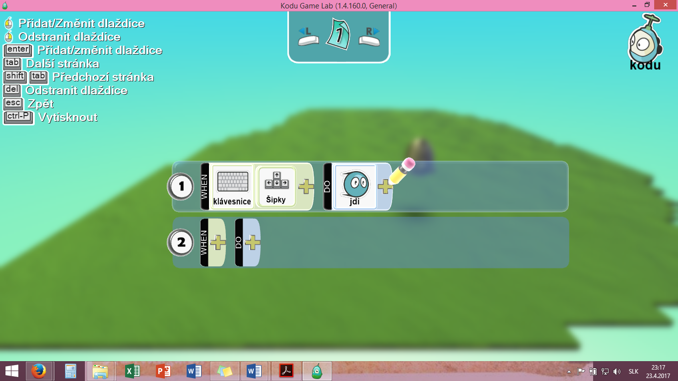  Obrázok 1 Ukážka kódu  Vymenia si miesta vo dvojiciach a odskúšajú pomocou tlačidla Enter funkčnosť programu (či sa objekt pohybuje).  Učiteľ ukáže správne riešenie programu.  Žiaci si môžu vyskúšať napísať rôzne príkazy a sledovať, ktoré príkazy fungujú správne a ktoré nefungujú, teda vzniká chybný zápis.
Hodnotenie:  (spätná väzba) | Hodnotenie celkovej funkčnosti prebieha prostredníctvom výmeny žiakov, ktorí si vzájomne testujú programy.

